ÔN TẬP HỌC KỲ II
MÔN TIẾNG ANH - THI NÓI
Câu hỏi/ questions | Trả lời/ answer | Tài liệu/ Materials
1. What’s your name?  (Con tên gì?) | My name’s…  (con tên là…)
2. How old are you?  (Con bao nhiêu tuồi?) | I’m 7 years old  (Con 7 tuổi)
3. How’s the weather today?  (Thời tiết hôm nay thế nào?) | It’s sunny (trời nắng)  It’s rainy (trời mưa)  It’s cloudy (trời nhiều mây)
4. How many people are there in your family?  (Gia đình con có bao nhiêu người?) | There’re 4 people in my family  (Gia đình con có 4 người)
5. What’s this? (Gv chỉ vào đồ vật hỏi hs )  (cái này là cái gì?) | Ví dụ: Học sinh nhìn vào bức hình và trả lời:  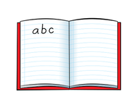  It’s a book | Sách Student book Family and Friends grade 1: bài số 2 trang 16
6. Is it a plane?  (Nó là cái máy bay phải không?)  Is it a puppet?  Is it a robot?  Is it a balloon?  Is it a teddy bear? | Ví dụ: Học sinh nhìn vào ảnh và trả lời:    No, it isn’t. It’s a teddy bear  (không phải. Nó là con gấu nhồi bông) | Sách Student book Family and Friends grade 1: bài số 3 trang 22
7. What color is this?  (màu gì đây con?) | Ví dụ: Học sinh nhìn vào ảnh và trả lời:    It’s white – (màu trắng) | Sách Student book Family and Friends grade 1: bài số 1 trang 10
8. What are they?  (Con gì đây?) | Ví dụ: Học sinh nhìn vào ảnh và trả lời:  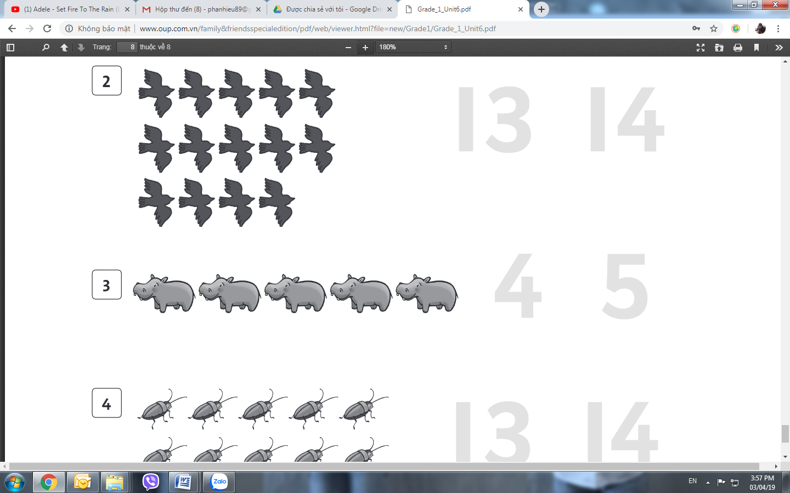  They’re hippos | Sách Student book Family and Friends grade 1: bài số 6 trang 42
9. Show me the book?  (Chỉ cho cô/ thầy quyển sách nào?)  Show me the pencil?  Show me the table?  Show me the chair?  Show me the crayon? | Ví dụ: Học sinh chỉ vào bức hình: | Sách Student book Family and Friends grade 1: bài số 2 trang 16
10. She is happy  (Chỉ cho cô/thầy bức ảnh “Cô ấy vui vẻ”)  He is sad  She is cold  He is hot  She is hungry  He is thirsty | Ví dụ: Học sinh chỉ vào bức hình:  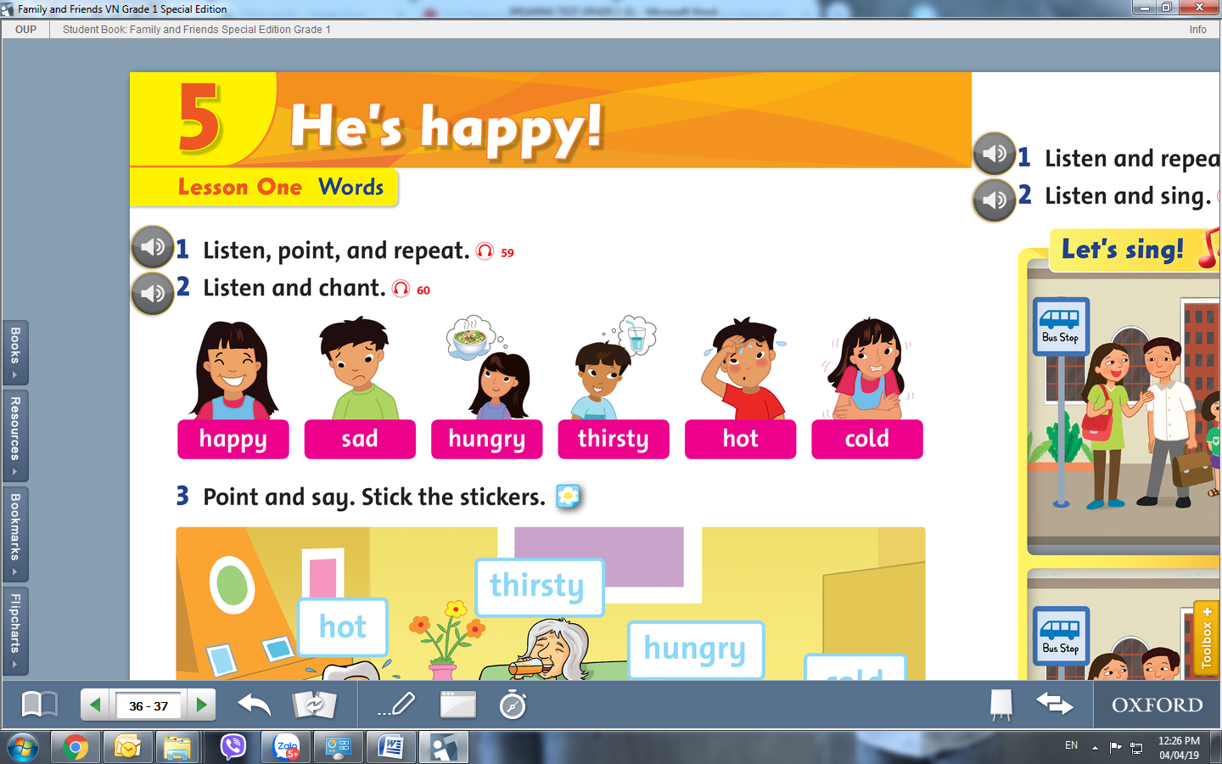 | Sách Student book Family and Friends grade 1: bài số 5 trang 36

